 | 

Usine Test SAS
A l’attention de M. Dupont
12 rue de l'Industrie
67000 Strasbourg
CONTRÔLE DE L’AERATION ET DE L’ASSAINISSEMENT DES LOCAUX DE TRAVAIL
Intervention sur site réalisée par | Rédigé par | Validé par
Quentin Thomas | Quentin Thomas | Quentin Thomas

Date d’édition du rapport | Référence du rapport (chrono) | Nature de la révision
22/07/2026 | CHR-9981 | Version initiale

N° d’Affaire : A2026-0042
Mission réalisée le/du 22/07/2026

La reproduction de ce document n’est autorisée que sous sa forme intégrale.

SOCOTEC ENVIRONNEMENT  SOCOTEC Strasbourg  1 avenue des Vosges  67000 Strasbourg | Nombre de pages : pages  (annexes comprises)
SOCOTEC ENVIRONNEMENT - S.A.S au capital de 436 960 euros - 834 096 497 RCS Versailles
Siège social : 5, place des Frères Montgolfier - CS 20732 - Guyancourt - 78182 St-Quentin-en-Yvelines Cedex - FRANCE www.socotec.fr

SOMMAIRE

(Clic droit sur le sommaire ci-dessus → « Mettre à jour les champs » pour actualiser la pagination à l’ouverture du document.)

1. PRESENTATION DE LA MISSION
Objectif
Ce rapport présente les résultats de la vérification de l’aération et de l’assainissement des locaux de travail réalisée sur le site Usine Test SAS, selon le contrat référencé Usine Test SAS.
Demandeur
Nom du demandeur : M. Dupont
Adresse du demandeur : Usine Test SAS
12 rue de l'Industrie
67000 Strasbourg
Site d’intervention
Nom du site : Site de Strasbourg - Atelier principal
Adresse du site : 12 rue de l'Industrie
67000 Strasbourg
Référentiel
- Articles R.4212 du code du travail,
- Articles R.4222 du code du travail,
- Arrêté du 8 octobre 1987 relatif au contrôle périodique des installations d’aération et d’assainissement des locaux de travail.

2. DESCRIPTION GENERALE DES LOCAUX

2.1 DESCRIPTION DES LOCAUX CONTRÔLÉS
Les locaux contrôlés sont les suivants :
- Locaux à pollution non spécifique : ensemble des bureaux, salles de réunion
- Locaux à pollution spécifique : sanitaires, locaux fumeurs, sorbonnes, hottes, bras d’aspiration, cabines de peinture, installations diverses, gaz d’échappement, menuiserie (réseau d’aspiration), menuiserie (machines à bois), box préparation peinture, torches aspirantes, locaux de charge, tts (traitement de surface)
Les locaux suivants sont exclus de la prestation :
Local archives (accès condamné)

3. DOCUMENTS TRANSMIS A SOCOTEC

3.1 LISTE DES DOCUMENTS TRANSMIS A SOCOTEC
Nature du document | Transmis ou disponible sur site |  | Commentaire
 | Oui | Non
Plan général de l’installation | X |  | -
Nombre de postes de travail par local |  | X | -
Données techniques sur les centrales de traitement d’air (CTA) | X |  | -
Planning annuel de maintenance préventive |  | X | -
Contrat d’entretien et de maintenance | X |  | -
Résultats de la vérification de l’année précédente | X |  | -

3.2 NOTICE D’INSTRUCTION ET CONSIGNES D’UTILISATION
Article | Conformité à l’article R.4222-21 du code du travail | Présence | Absence | Sans objet | Commentaire
R4222-21 | Notice d’instruction y compris Dossier de Valeurs de Référence | X |  |  | -
R4222-21 | Consigne d’utilisation |  | X |  | -
Observations
Mission de test complet — visite site le 22/07/2026, RAS accès.

4. SYNTHESE DU CONTROLE
Locaux à pollution non spécifique :
En présence du Dossier de Valeurs de Références, SOCOTEC compare les valeurs mesurées à celles-ci. En l’absence de ce Dossier, SOCOTEC évalue les conditions minimales de renouvellement d’air prescrites par l’article R.4222-6 du Code du Travail et par le règlement sanitaire départemental type sur la base des effectifs constatés ou estimés in situ pour chaque local, au moment du contrôle, et les compare aux valeurs mesurées.
Locaux à pollution spécifique :
En présence du Dossier de Valeurs de Références, SOCOTEC compare les valeurs mesurées à celles-ci. En l’absence de celui-ci, SOCOTEC compare les valeurs mesurées à celles prescrites par l’article R.4212-6 du Code du Travail pour ce qui concerne les sanitaires et à celles prescrites par les normes ou les guides de l’INRS pour l’ensemble des locaux ou installations à pollution spécifique.

4.1 SYNTHESE DU CONTRÔLE
Conclusion sur les contrôles des locaux à pollution non spécifique
Bâtiment | Type de local | Nom du local | Avis par rapport aux valeurs recommandées | Commentaire
Bâtiment A | Bureaux | Bureau R+1 - 101 | Satisfaisant | -

Conclusion sur les sanitaires
Bâtiment | Repère | Nom d’usage | Avis par rapport aux valeurs recommandées | Commentaire
Bâtiment A | S-01 | sanitaires Homme | Satisfaisant | RAS

Conclusion sur les locaux fumeurs
Bâtiment | Référence de l’équipement | Avis par rapport aux valeurs recommandées | Commentaire
Bâtiment A | LF-01 | Conforme | RAS

Conclusion sur les CTA
Bâtiment | Réf. équipement et/ou implantation | Avis par rapport aux valeurs recommandées | Commentaire
Bâtiment A | Toiture | Satisfaisant | RAS

Conclusion sur les extracteurs
Bâtiment | Réf. équipement et/ou implantation | Avis par rapport aux valeurs recommandées | Commentaire
Bâtiment A | Atelier | Satisfaisant | RAS

Conclusion sur les contrôles des locaux à pollution non spécifique dans un établissement recevant du public
Bâtiment | Type de local | Avis par rapport aux valeurs recommandées | Commentaire
Bâtiment A | Locaux de Restauration, Vente ou Réunion | Non Satisfaisant | RAS

Conclusion sur les Sorbonnes
Bâtiment | Activité et référence du local | Avis par rapport aux valeurs recommandées | Commentaire
Bâtiment A | Labo chimie | Satisfaisant | RAS

Conclusion sur les hottes et dosserets aspirants
Bâtiment | Activité et référence du local | Avis par rapport aux valeurs recommandées | Commentaire
Bâtiment A | Cuisine | Satisfaisant | RAS

Conclusion sur les Bras Orientables Articulés
Bâtiment | Référence équipement | Avis par rapport aux valeurs recommandées | Commentaire
Bâtiment A | BRAS-01 | RAS | -

Conclusion sur les cabines de peinture
Bâtiment | Référence de l’équipement | Type de cabine | Avis par rapport aux valeurs recommandées | Commentaire
Bâtiment A | CAB-01 | Fermée | Satisfaisant | RAS

Conclusion sur les équipements divers
Bâtiment | Activité et référence du local | Avis par rapport aux valeurs recommandées | Commentaire
Bâtiment A | Atelier | Satisfaisant | RAS

Conclusion sur les captages de gaz d’échappement
Bâtiment | Atelier | Réf. équipement et/ou implantation | Avis par rapport aux valeurs recommandées | Commentaire
Bâtiment A | Garage | GAZ-01 | Satisfaisant | RAS

Conclusion sur le débit global d’air extrait
Bâtiment | Avis par rapport aux valeurs recommandées | Commentaire
Bâtiment A | Satisfaisant | RAS

Conclusion sur les machines à bois
Référence de la machine à bois | Type de machine à bois | Avis par rapport aux valeurs recommandées | Commentaire
Scie1 | Scie circulaire de diamètre <315mm | Satisfaisant | -

Conclusion sur les box de préparation de peinture
Bâtiment | Activité et référence du local | Avis par rapport aux valeurs recommandées | Commentaire
Bâtiment A | Box préparation peinture 1 | Satisfaisant | RAS

Conclusion sur les torches aspirantes
Bâtiment | Réf. équipement | Avis par rapport aux valeurs recommandées | Commentaire
Bâtiment A | TORCHE-01 | Non Satisfaisant | -

Conclusion sur les locaux de charge d’accumulateurs
Bâtiment | Réf. équipement | Avis par rapport aux valeurs recommandées | Commentaire
Bâtiment A | Local batteries | Satisfaisant | RAS

Conclusion sur les vérifications des traitements de surface
Bâtiment | Réf. équipement | Avis par rapport aux valeurs recommandées | Commentaire
Bâtiment A | Bain chromage | Satisfaisant | RAS

5. ANNEXES

 | AERATION ET ASSAINISSEMENT DES LOCAUX DE TRAVAIL  Locaux à Pollution Spécifique / Non Spécifique

AERATION ET ASSAINISSEMENT DES LOCAUX DE TRAVAIL
Locaux à pollution non spécifique

Extraits du Code du Travail
Article R4222-5
Créé par Décret n°2008-244 du 7 mars 2008 - art. (V)
L’aération par ventilation naturelle, assurée exclusivement par ouverture de fenêtres ou autres ouvrants donnant directement sur l’extérieur, est autorisée lorsque le volume par occupant est égal ou supérieur à :
1° / 15 m³ pour les bureaux et les locaux où est accompli un travail physique léger ;
2° / 24 m³ pour les autres locaux.
Article R4222-6
Créé par Décret n°2008-244 du 7 mars 2008 - art. (V)
Lorsque l’aération est assurée par ventilation mécanique, le débit minimal d’air neuf à introduire par occupant est fixé dans le tableau suivant :
DESIGNATION DES LOCAUX | DEBIT MINIMAL (m³/h/occupant)
Bureaux, locaux sans travail physique | 25
Locaux de restauration, locaux de vente, locaux de réunion | 30
Ateliers et locaux avec travail physique léger | 45
Autres ateliers et locaux | 60

AERATION ET ASSAINISSEMENT DES LOCAUX DE TRAVAIL
Locaux à pollution non spécifique

Bâtiment | Bâtiment A
Référence du local | Bureau R+1 - 101
Type de local | Bureaux
Ventilation | Double flux
Volume (m³) | 200
Effectif | 10
Présence d’ouvrant donnant directement sur l’extérieur | Oui
 | Extraction / Soufflage
Débit total mesuré (m³/h) | -
Débit soufflage mesuré (m³/h) | 400
Débit extraction mesuré (m³/h) | -
Nombre de bouches | -
Pourcentage d’air neuf (%) | 80
Débit d’air neuf introduit (m³/h) | 320
État des bouches | -
 | Constat
Débit minimum d’air neuf à respecter (m³/h) | 250
Volume minimal à respecter (m³) | 150
Avis par rapport aux valeurs réglementaires | Satisfaisant
Commentaire | -

 | AERATION ET ASSAINISSEMENT DES LOCAUX DE TRAVAIL  Sanitaires

AERATION ET ASSAINISSEMENT DES LOCAUX DE TRAVAIL
Sanitaires

Extraits du Code du Travail
Article R4212-6
Créé par Décret n°2008-244 du 7 mars 2008 - art. (V)
Le maître d’ouvrage prévoit dans les locaux sanitaires l’introduction d’un débit minimal d’air déterminé par le tableau suivant :
DÉSIGNATION DES LOCAUX | DÉBIT MINIMAL d’air introduit (m³/h et par local)
Cabinet d’aisances isolé (**) | 30
Salle de bains ou de douches isolée (**) | 45
Commune avec un cabinet d’aisances | 60
Bains, douches et cabinets d’aisances groupés | 30 + 15 N (*)
Lavabos groupés | 10 + 5 N (*)
N (*) : nombre d’équipements dans le local
(**) : pour un cabinet d’aisances, une salle de bains ou de douches avec ou sans cabinet d’aisances, le débit minimal d’air introduit peut être limité à 15 mètres cubes par heure si ce local n’est pas à usage collectif.

AERATION ET ASSAINISSEMENT DES LOCAUX DE TRAVAIL
Sanitaires

Bâtiment | Bâtiment A
Référence du local | S-01
Type de local | sanitaires Homme
 | Type d’équipement
WC/Urinoirs | 2
Douches | 0
Lavabos | 2
Individuel ou Collectif | Collectif
 | Extraction
Débit total mesuré (m³/h) | 120
Nombre de bouches | 2
 | Constat
État des bouches | En bon état
Type de ventilation | Mécanique
Débit minimum d’extraction requis (m³/h) | 80
Avis par rapport aux valeurs réglementaires | Satisfaisant
Commentaires | RAS

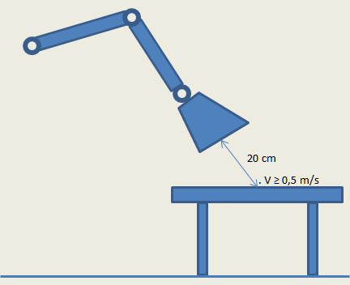 | AERATION ET ASSAINISSEMENT DES LOCAUX DE TRAVAIL  Vérification des équipements

AERATION ET ASSAINISSEMENT DES LOCAUX DE TRAVAIL
Locaux fumeurs

Extraits du Code du Travail
Extraits du Règlement Sanitaire Départemental type
Les valeurs ci-après s’appliquent uniquement au public dans les locaux à pollution non spécifique :
Critères retenus pour l’avis : superficie du local inférieure à 35 m², superficie inférieure ou égale à 20 % de la superficie totale de l’établissement, taux de renouvellement d’air supérieur ou égal à 10 volumes/heure.

AERATION ET ASSAINISSEMENT DES LOCAUX DE TRAVAIL
Locaux fumeurs

Bâtiment | Bâtiment A
Référence équipement | LF-01
Date du contrôle | 22/07/2026
Largeur (m) | 5
Longueur (m) | 4
Hauteur (m) | 2.5
Surface du local (m²) | 20
Volume du local (m³) | 50
Superficie totale de l'établissement (m²) | 500
Superficie du local < 35 m² | Oui
Superficie ≤ 20 % de la superficie de l'établissement | Oui
Débit d'extraction mesuré (m³/h) | 600
Taux de renouvellement d'air (vol/h) | 12
Taux de renouvellement ≥ 10 vol/h | Oui
Avis par rapport aux critères du code de la santé publique | Conforme
Observation | RAS

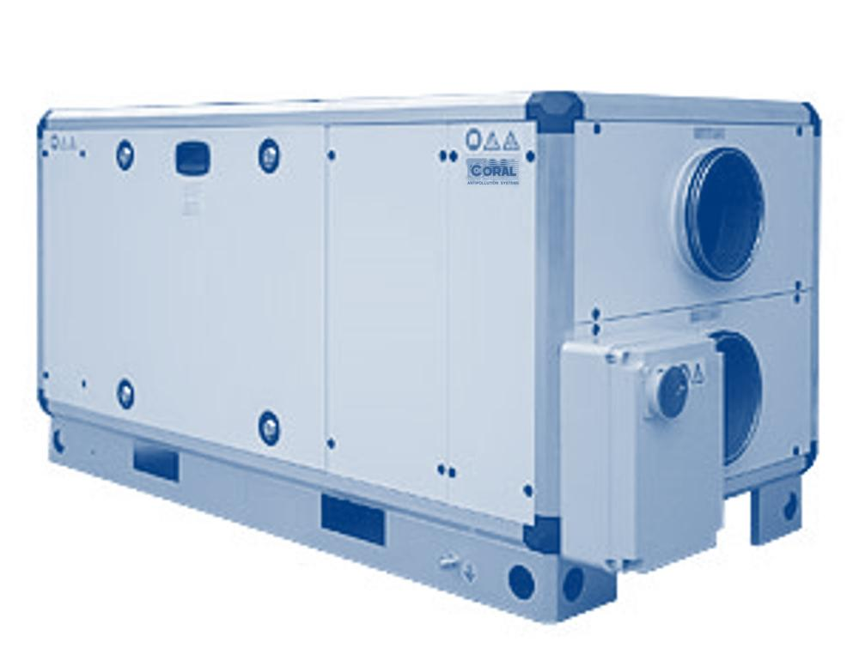 | AERATION ET ASSAINISSEMENT DES LOCAUX DE TRAVAIL  Vérification des centrales de traitement de l’air

AERATION ET ASSAINISSEMENT DES LOCAUX DE TRAVAIL
Centrales de traitement de l’air

Bâtiment | Bâtiment A
Marque | Aldes
Localisation | Toiture
Locaux alimentés | Bureaux R+1
Date du contrôle | 22/07/2026
Réf. de l’équipement et/ou Implantation | CTA-01
Mode de fonctionnement | AIR NEUF / AIR RECYCLE
 | État du reste de l’installation
État général (propreté, corrosion, chocs, etc.) | Bon état général
Prise d’air neuf | Satisfaisant
Batterie(s) froide(s) | Satisfaisant
Batterie(s) chaude(s) | Satisfaisant
Canalisations / Gaines | Bon état
Ventilateur / Courroie | Bon état général
Fiche de Maintenance | Absence de fiche de maintenance
Date de la dernière intervention de maintenance | -
 | Filtration
Afficher la filtration | Non
Pré-filtre — État | -
Pré-filtre — Type (cellules, poches, ...) | -
Pré-filtre — Nombre / Dimensions | -
Pré-filtre — Classe d’efficacité | -
Pré-filtre — Perte de charge (Pa) | -
Filtre — État | -
Filtre — Type (cellules, poches, ...) | -
Filtre — Nombre / Dimensions | -
Filtre — Classe d’efficacité | -
Filtre — Perte de charge (Pa) | -
Filtre absolu — État | -
Filtre absolu — Type (cellules, poches, ...) | -
Filtre absolu — Nombre / Dimensions | -
Filtre absolu — Classe d’efficacité | -
 | Mesure de la vitesse dans le conduit d’air neuf
Forme de la section | Circulaire
Diamètre ou côte 1 (cm) | 50
Côte 2 (cm) | -
Surface (m²) | 0.1963
Température dans le conduit (°C) | 20
Pression statique dans le conduit (Pa) | 0
Masse volumique dans les conditions réelles (kg/m³) | 1.205
Vitesse (m/s) | 5
Débit de référence (m³/h) | -
Débit année N-1 (m³/h) | -
Débit année en cours (m³/h) | 3533.4
 | Mesure de la vitesse dans le conduit d’air soufflé
Forme de la section | Circulaire
Diamètre ou côte 1 (cm) | 50
Côte 2 (cm) | -
Surface (m²) | 0.1963
Température dans le conduit (°C) | 20
Pression statique dans le conduit (Pa) | 0
Masse volumique dans les conditions réelles (kg/m³) | 1.205
Vitesse (m/s) | 4.5
Débit de référence (m³/h) | -
Débit année N-1 (m³/h) | -
Débit année en cours (m³/h) | 3180.06
 | Mesure de la vitesse dans le conduit d’air repris
Mesurer ce réseau | Non
Forme de la section | -
Diamètre ou côte 1 (cm) | -
Côte 2 (cm) | -
Surface (m²) | -
Température dans le conduit (°C) | -
Pression statique dans le conduit (Pa) | -
Masse volumique dans les conditions réelles (kg/m³) | -
Vitesse (m/s) | -
Débit de référence (m³/h) | -
Débit année N-1 (m³/h) | -
Débit année en cours (m³/h) | -
 | Conclusion
Avis par rapport aux données constructeurs | Satisfaisant
Observations | RAS

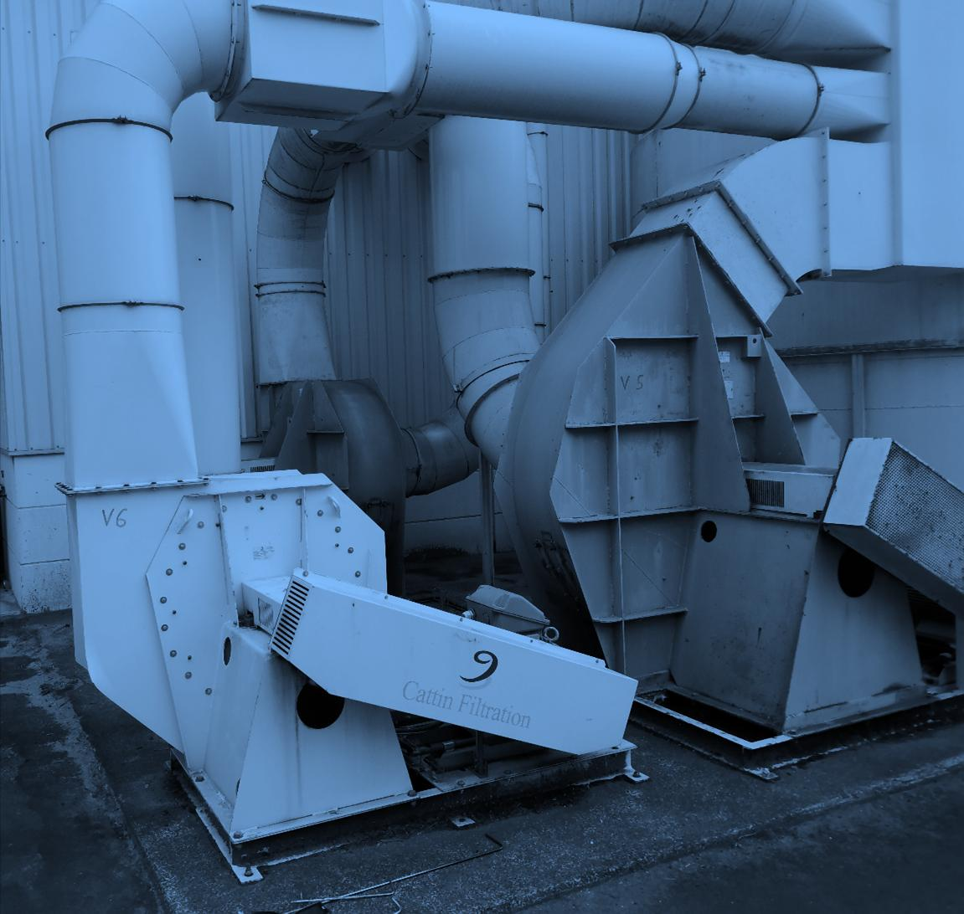 | AERATION ET ASSAINISSEMENT DES LOCAUX DE TRAVAIL  Vérification des extracteurs

AERATION ET ASSAINISSEMENT DES LOCAUX DE TRAVAIL
Extracteurs

Bâtiment | Bâtiment A
Locaux extraits | Atelier
Date du contrôle | 22/07/2026
Référence de l'équipement | EXT-01
 | Section
Forme de la section | Circulaire
Diamètre ou côte 1 (cm) | 30
Côte 2 (cm) | -
Surface (m²) | 0.0707
Saisie de la vitesse | Vitesse moyenne directe
Nombre d'axes | -
Nombre de points par axe | -
Vitesse (m/s) | 8
Vitesse moyenne calculée (m/s) | -
 | Débit
Valeur de référence ou recommandée (m³/h) | 1000
Débit année N-1 (m³/h) | 2000
Débit année en cours (m³/h) | 2036.16
Avis par rapport aux données constructeur | Satisfaisant
Observation | RAS
 | Taux de renouvellement du local (optionnel)
Afficher le taux de renouvellement | Non
Valeur recommandée (vol/h) | -
Référentiel | -
Volume du local (m³) | -
Volume par heure (vol/h) | -
Conclusion taux de renouvellement | -
 | Mesure dans le conduit
Gaine | -
Température dans le conduit (°C) | 20
Pression statique dans le conduit (Pa) | 0
Masse volumique dans les conditions réelles (kg/m³) | 1.205

AERATION ET ASSAINISSEMENT DES LOCAUX DE TRAVAIL
locaux à pollution non spécifique

Extraits du Code du Travail
Article R4222-5
Créé par Décret n°2008-244 du 7 mars 2008 - art. (V)
L’aération par ventilation naturelle, assurée exclusivement par ouverture de fenêtres ou autres ouvrants donnant directement sur l’extérieur, est autorisée lorsque le volume par occupant est égal ou supérieur à :
1° / 15 m³ pour les bureaux et les locaux où est accompli un travail physique léger ;
2° / 24 m³ pour les autres locaux.
Article R4222-6
Créé par Décret n°2008-244 du 7 mars 2008 - art. (V)
Lorsque l’aération est assurée par ventilation mécanique, le débit minimal d’air neuf à introduire par occupant est fixé dans le tableau suivant :
DESIGNATION DES LOCAUX | DEBIT MINIMAL (m³/h/occupant)
Bureaux, locaux sans travail physique | 25
Locaux de restauration, locaux de vente, locaux de réunion | 30
Ateliers et locaux avec travail physique léger | 45
Autres ateliers et locaux | 60

Extraits du Règlement Sanitaire Départemental type
Les valeurs ci-après s’appliquent uniquement au public dans les locaux à pollution non spécifique :
Article 64
Lorsque l’aération est assurée par ventilation mécanique, le débit minimal d’air neuf à introduire par occupant est fixé dans le tableau suivant :
DESIGNATION DES LOCAUX | DEBIT MINIMAL (m³/h)
Locaux d’enseignement : classes, salles d’études, laboratoires (hors pollution spécifique) — maternelles, primaires et secondaires du 1er cycle | 15
Locaux d’enseignement : secondaires du 2e cycle et universitaires, ateliers | 18
Locaux de vente : boutiques, supermarchés | 18
Locaux de restauration : cafés, bars, restaurants, cantines, salles à manger | 18
Bureaux et locaux assimilés : locaux d’accueil, bibliothèques, bureaux de poste, banques | 18
Locaux de réunions : salles de réunions, de spectacles, de culte, clubs, foyers | 18
Locaux d’hébergement : chambres collectives (plus de trois personnes) (1), dortoirs, cellules, salles de repos | 18
Locaux à usage sportif : par sportif, dans une piscine | 22
Locaux à usage sportif : par sportif | 25
Locaux à usage sportif : par spectateur | 18
(1) Pour les chambres de moins de trois personnes, le débit minimal à prévoir est de 30 m³/heure par local.
Article 66
L’aération par ventilation naturelle, assurée exclusivement par ouverture de fenêtres ou autres ouvrants donnant directement sur l’extérieur, est autorisée lorsque le volume par occupant est égal ou supérieur à 6 m³ pour les locaux à pollution non spécifique tels que salles de réunion, de spectacles, de culte, clubs, foyers, dans les locaux de vente tels que boutiques, supermarchés, et dans les locaux de restauration tels que cafés, bars, restaurants, cantines, salles à manger.

AERATION ET ASSAINISSEMENT DES LOCAUX DE TRAVAIL
locaux à pollution non spécifique

Bâtiment | Bâtiment A
Référence du local | Salle 1
Type de local | Locaux de Restauration, Vente ou Réunion
Ventilation | Soufflage
Volume (m³) | 300
Travailleur | 4
Public | 40
 | Extraction / Soufflage
Débit total mesuré (m³/h) | 1200
Présence d’ouvrant donnant directement sur l’extérieur | Oui
Présence d’entrée d’air donnant directement sur l’extérieur | -
Pourcentage d’air neuf (%) | 100
Nombre de bouches | 4
État des bouches | En bon état
 | Double flux
Débit soufflage mesuré (m³/h) | -
Débit extraction mesuré (m³/h) | -
Débit d’air neuf introduit (m³/h) | 1200
 | Constat
Type de ventilation | Mécanique Simple Flux (soufflage)
Débit minimum d’air neuf (m³/h) | 1320
Volume minimal (m³) | -
Avis par rapport aux valeurs réglementaires | Non Satisfaisant

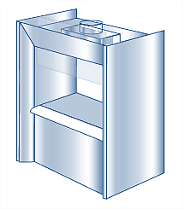 | AERATION ET ASSAINISSEMENT DES LOCAUX DE TRAVAIL  Vérification des sorbonnes

AERATION ET ASSAINISSEMENT DES LOCAUX DE TRAVAIL
Sorbonnes

Extraits du Code du Travail
Tests réalisés : mesure de la vitesse de transport et/ou mesure de la vitesse au point d’émission, comparées aux valeurs indiquées par le guide INRS ED 695.

AERATION ET ASSAINISSEMENT DES LOCAUX DE TRAVAIL
Sorbonnes

Bâtiment | Bâtiment A
Activité et référence du local | Labo chimie
Date du contrôle | 22/07/2026
Référence de l’équipement et/ou implantation | SORB-01
 | Mesures
Température (°C) | 21
Hygrométrie (%) | 45
Pression atmosphérique (hPa) | 1013
Différence de pression (Pa) entre le local et son environnement | -10
Appareils de mesure utilisés | -
 | Contexte de mesures
Local | Taille moyenne
Paillasse | Libre
Ouvrants | Portes et fenêtres closes
Obstacle gênant la réalisation d’un point | Non
Autre(s) sorbonne(s) en fonctionnement | Non
Autre(s) dispositif(s) de ventilation | Non
 | Test au fumigène
Présence de zones turbulentes | Non
Présence de zones mortes | Non
Le test au fumigène met-il en évidence des perturbations susceptibles de gêner le bon fonctionnement de la sorbonne ? | Non
Vitesse (m/s) distance 90 cm (recommandation < 0,2 m/s) | 0.5
Vitesse (m/s) distance 140 cm (recommandation < 0,2 m/s) | 0.45
Remarques complémentaires | -
 | Ouverture de travail
Largeur (mm) | 1200
Ouverture de travail h (mm) en fonction de l’année de construction de la sorbonne | Après janvier 2005 - Norme NF EN 14175-4 (h=500mm)
Ouverture de travail h (mm) — valeur autre | -
Ouverture de travail h (mm) | 500
Surface de l’ouverture (m²) | 0.6
Espace horizontal l entre 2 points (mm) | 333.33
Espace vertical h entre 2 points (mm) | 150
Nombre de colonnes de points (selon la largeur) | 4
 | Dispositif de sécurité
Verrouillage de la paroi vitrée (butée) | Oui
Parachute sur la paroi vitrée | Oui
Mesure de la vitesse frontale | Oui
Alarme sonore | Oui
Alarme visuelle | Oui
Eclairage à l’intérieur du volume | Oui
 | Relevé des vitesses mesurées dans le plan d’ouverture
Nombre de lignes | 3
Commentaire | RAS
 | Résultats (guide INRS ED 795)
Vitesse minimale — Valeur mesurée (m/s) | 0.4
Vitesse minimale — Valeur de référence (m/s, « / » si aucune) | -
Vitesse minimale — Avis / valeurs de référence | Sans Objet - Absence de Val. de Réf.
Vitesse minimale — Avis / ED795 de l’INRS | Satisfaisant
Vitesse moyenne — Valeur mesurée (m/s) | 0.44
Vitesse moyenne — Valeur de référence (m/s, « / » si aucune) | -
Vitesse moyenne — Avis / valeurs de référence | Sans Objet - Absence de Val. de Réf.
Débit d’air extrait — Valeur mesurée (m³/h) | 950.4
Débit d’air extrait — Valeur de référence (m³/h, « / » si aucune) | -
Débit d’air extrait — Avis / valeurs de référence | Sans Objet - Absence de Val. de Réf.

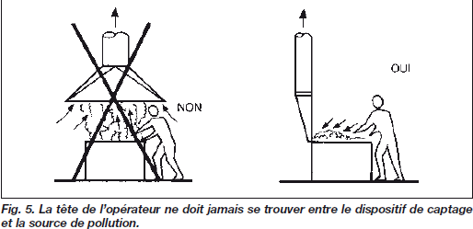 | AERATION ET ASSAINISSEMENT DES LOCAUX DE TRAVAIL  Vérification des hottes et dosserets aspirants

AERATION ET ASSAINISSEMENT DES LOCAUX DE TRAVAIL
Hottes et dosserets aspirants (guide INRS ED 695)

Extraits du Code du Travail
Tests réalisés : mesure de la vitesse de transport et/ou mesure de la vitesse en sortie de hotte, comparées aux valeurs indiquées dans le guide INRS ED 695.

AERATION ET ASSAINISSEMENT DES LOCAUX DE TRAVAIL
Hottes et dosserets aspirants (guide INRS ED 695)

Bâtiment | Bâtiment A
Localisation | Cuisine
Date d'installation | 01/01/2020
Date de mesure | 22/07/2026
Réf. de l'équipement et/ou implantation | HOTTE-01
État visuel du réseau d'aspiration | En bon état
Test fumigène | Toute la fumée a été aspirée
Mesures choisies | Vitesse au point d'émission, Vitesse de transport
 | Vitesse au point d'émission — plan d'ouverture
Largeur (cm) | 100
Hauteur (cm) | 50
Nombre de points sur la largeur (max 5) | 3
Nombre de points sur la hauteur (max 5) | 2
Vitesse minimale mesurée (m/s) | 0.5
Vitesse moyenne mesurée (m/s) | 0.55
Débit d'air extrait (m³/h) | 990
Vitesse minimale — valeur de référence (m/s, « / » si aucune) | /
Vitesse minimale — valeur recommandée guide INRS (ED 695) | 0.4
Avis vitesse minimale | Satisfaisant
Vitesse moyenne — valeur de référence (m/s, « / » si aucune) | /
Vitesse moyenne — valeur recommandée guide INRS (ED 695) | 0.4
Avis vitesse moyenne | Satisfaisant
L'opérateur est situé en dehors du volume entre le point d'émission et le captage | Conforme
 | Vitesse de transport
Type de polluants | Poussières sèches et poudres
Valeur recommandée guide INRS ED 695 (m/s) | 12,5 à 17,5
Valeur mesurée (m/s) | 15
Valeur de référence (m/s, « / » si aucune) | /
Avis vitesse de transport | Satisfaisant
 | Conclusion
Le dispositif doit satisfaire aux préconisations indiquées par l'INRS — avis par rapport à ces préconisations | Satisfaisant
Observation | RAS

AERATION ET ASSAINISSEMENT DES LOCAUX DE TRAVAIL
Vérification des bras articulés

AERATION ET ASSAINISSEMENT DES LOCAUX DE TRAVAIL
Bras articulés

Bâtiment | Bâtiment A
Activité | Soudure
Atelier | Atelier 1
Référence équipement | BRAS-01
Adapté à la situation | Oui
Commentaire | -
Recyclage | Non
État visuel | En bon état
État des conduits aérauliques | En bon état
Test fumigène — Visualisation fumigène à 20 cm | Fumée aspirée à 20cm
Conditions de dispersion du polluant | Génération active en zone calme
 | Bouche d'aspiration
Type de bouche d’aspiration | Sans collerette
Forme de la bouche | Circulaire
Diamètre de la bouche (cm) | 10
Largeur de la bouche si ovale (cm) | -
Longueur de la bouche si ovale (cm) | -
Surface de la bouche (m²) | -
Surface de la bouche calculée (m²) | 0.0079
Diamètre du conduit (cm) | 10
Localisation du point de mesure | A 1m du bras
Diamètre du bras au niveau du cône (cm) | 10
 | Mesures
Vitesse moyenne mesurée (m/s) | 8
Débit calculé (m³/h) | 227.52
Vitesse de captage recherchée (m/s) | 0.5
Distance maximum de captage (cm) | 11
Distance d'utilisation (cm) | 15
Conclusion distance de captage | Non Satisfaisant
 | Évolution des valeurs
Débit mesuré précédemment (m³/h) | 200
Évolution (%) | 13.8
Commentaire | -
Conclusion | RAS

AERATION ET ASSAINISSEMENT DES LOCAUX DE TRAVAIL
Installations avec captage localisé

Extraits du Code du Travail
Méthodologie de vérification de la ventilation des cabines de peinture
Ventilation verticale : mesures réalisées à 1 m du sol, aux points indiqués dans les fiches annexes.
Ventilation horizontale : mesures réalisées dans le plan de travail du peintre — vérifier qu’il ne se trouve pas entre le pulvérisateur et l’objet à peindre.
Les valeurs mesurées sont comparées à celles des guides INRS ED 835 (peintures liquides) et ED 928 (peintures poudre) ou, éventuellement, à celles de la norme 16985.

AERATION ET ASSAINISSEMENT DES LOCAUX DE TRAVAIL
Installations avec captage localisé

Bâtiment | Bâtiment A
Localisation | Atelier peinture
Marque | SAMES
Type de cabine | Fermée
Date du contrôle | 22/07/2026
Description de la cabine | CAB-01
Type de flux | Verticale
Nature des produits à peindre | Peinture liquide
Pulvérisation | Liquide
Zone de travail | Zone 1
 | Contrôle visuel
État visuel de la cabine | Satisfaisant
Vérification de la direction du flux (test fumigène) | Toute la fumée a été aspirée
État des filtres | Satisfaisant
Avis par rapport aux critères du code de la santé publique | Conforme
Observation | RAS
 | Mesure de la cabine vide
Largeur (m) | 3
Longueur (m) | 4
 | Vitesse d’air — Vitesse moyenne
Valeur mesurée (m/s) | 0.4
Valeur de référence (m/s, « / » si aucune) | /
Valeur recommandée (m/s) | 0.3
Valeur recommandée par (ex : Norme 16985, guide INRS ED 835/ED 928) | Guide INRS ED 839
Avis par rapport aux valeurs de référence | Satisfaisant
 | Vitesse d’air — Vitesse minimale
Ajouter la vitesse minimale | Non
Valeur mesurée (m/s) | -
Valeur de référence (m/s, « / » si aucune) | -
Valeur recommandée (m/s) | -
Valeur recommandée par | -
Avis par rapport aux valeurs de référence | -
 | Débit d’air dans la cabine vide
Débit mesuré (m³/h) | 5000
Débit de référence (m³/h, « / » si aucune) | /
Avis par rapport aux valeurs de référence | Sans Objet - Absence de Val. de Réf.
 | Conclusion
Avis global | Satisfaisant
Observations | RAS
 | Mesure dans le conduit
Gaine | -
Température dans le conduit (°C) | 20
Pression statique dans le conduit (Pa) | 0
Masse volumique dans les conditions réelles (kg/m³) | 1.205

AERATION ET ASSAINISSEMENT DES LOCAUX DE TRAVAIL
Installations avec captage localisé

Bâtiment | Bâtiment A
Localisation | Atelier
Type d'installation | Poste de soudure
Référence de l'équipement | DIV-01
État visuel du réseau d'aspiration | En bon état
Test fumigène | Toute la fumée a été aspirée
Mesures choisies | Vitesse au point d'émission
 | Vitesse au point d'émission
Valeur mesurée (m/s) | 0.6
Condition de dispersion du polluant | Génération active en zone calme
Valeur de référence (m/s, « / » si aucune) | /
Valeur recommandée guide INRS (ED 695) (m/s) | 0.5
Avis vitesse au point d'émission | Satisfaisant
 | Vitesse de transport
Type de polluants | -
Valeur recommandée guide INRS ED 695 (m/s) | -
Valeur mesurée (m/s) | -
Valeur de référence (m/s, « / » si aucune) | -
Avis vitesse de transport | -
 | Conclusion
Avis par rapport aux valeurs de référence | Satisfaisant
Observation | RAS
Remarque | -
 | Mesure dans le conduit
Gaine | -
Température dans le conduit (°C) | -
Pression statique dans le conduit (Pa) | -
Masse volumique dans les conditions réelles (kg/m³) | -

AERATION ET ASSAINISSEMENT DES LOCAUX DE TRAVAIL
Installations avec captage localisé

Bâtiment | Bâtiment A
Atelier | Garage
Date du contrôle | 22/07/2026
Réf. équipement et/ou implantation | GAZ-01
Type de captage adapté à la situation | Oui
Commentaire | -
 | Réseau d’air
Forme de la section | Circulaire
Diamètre ou côte 1 (cm) | 15
Côte 2 (cm) | -
Surface (m²) | 0.0177
Saisie de la vitesse | Vitesse moyenne directe
Nombre d’axes | -
Nombre de points par axe | -
Vitesse (m/s) | 12
Vitesse moyenne calculée (m/s) | -
 | Débits
Débit mesuré (m³/h) | 764.64
Débit de référence (m³/h) | 800
Débit minimum préconisé INRS (m³/h) | 700
V : cylindrée du véhicule (litres) | 2
n : régime du moteur (tours/min) | 900
Débit minimum calculé (m³/h) | 78.41
Avis par rapport aux données constructeur | Satisfaisant
Observation | RAS
 | Mesure dans le conduit
Gaine | -
Température dans le conduit (°C) | 20
Pression statique dans le conduit (Pa) | 0
Masse volumique dans les conditions réelles (kg/m³) | 1.205

AERATION ET ASSAINISSEMENT DES LOCAUX DE TRAVAIL
Installations avec captage localisé

Bâtiment | Bâtiment A
Référence du dispositif d'extraction | Réseau menuiserie
Nombre de machines reliées au dispositif | 3
Date du contrôle | 22/07/2026
Simultanéités (ex : 100% — toutes les machines en aspiration, ou XX% — machines en aspiration : ...) | 100%
 | Caractéristique du réseau
Forme du réseau | En épi
Présence de trappes | Oui
Ouverture des trappes | Manuelle
Entrée d’air additionnelle extérieure | Non
Réseau à débit | Fixe
 | Dépoussiéreur
Ce dispositif comporte un dépoussiéreur | Non
Type de filtre | -
Position | -
État du filtre | -
Pertes de charge | -
 | Section
Localisation de la mesure | Dans le conduit
Forme de la section | Rectangulaire
Diamètre ou côte 1 (cm) | 40
Côte 2 (cm) | 30
Surface (m²) | 0.12
Saisie de la vitesse | Vitesse moyenne directe
Nombre d’axes | -
Nombre de points par axe | -
Vitesse (m/s) | 18
Vitesse moyenne calculée (m/s) | -
Température dans le conduit (°C) | 20
Pression statique dans le conduit (Pa) | 0
Masse volumique dans les conditions réelles (kg/m³) | 1.205
 | Débit
Débit de référence (m³/h) | 1000
Débit année N-1 (m³/h) | 7000
Débit année en cours (m³/h) | 7776
Avis par rapport au débit de référence | Satisfaisant
Observation | RAS

AERATION ET ASSAINISSEMENT DES LOCAUX DE TRAVAIL
Installations avec captage localisé

 | Localisation
Référence de la machine à bois | Scie1
Date de Contrôle | 22/07/2026
Type de machine à bois | Scie circulaire de diamètre <315mm
Simultanéités (ex : 100% — toutes les machines en aspiration, ou XX% — machines en aspiration : ...) | 100%
 | Mesure de la vitesse de transport
Vitesse moyenne (m/s) | 21
Valeur de référence (m/s) | 20
Valeur recommandée par le guide INRS (ED 750) | 20
Avis | Satisfaisant
 | Calcul du débit
Débit (m³/h) | 854
Valeur de référence (m³/h) | 850
Valeur recommandée par le guide INRS (ED 750) | 814
Avis | Satisfaisant
 | État visuel du réseau d’aspiration
État visuel du réseau d’aspiration | En bon état
 | Conclusion
Le dispositif doit satisfaire aux préconisations indiquées par l’INRS. Avis par rapport à ces préconisations | Satisfaisant
Observation | -
 | Mesure de la vitesse et du débit d’air extrait
Type de conduit | Circulaire
Diamètre ou côté 1 (cm) | 12
Côté 2 (cm) | -
Surface (m²) | 0.0113
Température dans le conduit (°C) | 20
Pression statique dans le conduit (Pa) | 0
Masse volumique dans les conditions réelles (kg/m³) | 1.205
Saisie de la vitesse | Vitesse moyenne directe
Nombre d’axes | -
Nombre de points par axe | -
Vitesse (m/s) | 21
Commentaire | RAS

AERATION ET ASSAINISSEMENT DES LOCAUX DE TRAVAIL
Installations avec captage localisé

Extraits du Code du Travail
RÉFÉRENTIEL
NF T 35-014, Décembre 2004 — Box de préparation des peintures
Taux de renouvellement minimum préconisé : 50 volumes/heure

AERATION ET ASSAINISSEMENT DES LOCAUX DE TRAVAIL
Installations avec captage localisé

Nombre de captage | 2
Activité et référence du local | Box préparation peinture 1
Bâtiment | Bâtiment A
Date de Contrôle | 22/07/2026
État visuel des installations | En bon état
Ventilation naturelle permanente | Présence d’ouvertures haute et basse, diamétralement opposées
Asservissement | Ventilation mécanique asservie à la présence de l’opérateur
Type de ventilation | Le renouvellement d’air du local est assuré par un captage localisé
 | Taux de renouvellement
Volume du local (m³) | 30
Débit d'extraction du box (m³/h) | 2034.7
Volume par heure (vol/h) | 67.8
Débit minimal (m³/h) pour 50 volumes/heure | 1500
Conclusion — taux de renouvellement | Satisfaisant
 | Conclusion
Avis global | Satisfaisant
Observation | RAS
Commentaire / Informations | RAS
 | Mesure de la vitesse d’extraction — Captage n°1
Type de conduit | Circulaire
Diamètre ou côté 1 (cm) | 20
Côté 2 (cm) | -
Surface (m²) | 0.0314
Température dans le conduit (°C) | 20
Pression statique dans le conduit (Pa) | 0
Masse volumique dans les conditions réelles (kg/m³) | 1.205
Saisie de la vitesse | Vitesse moyenne directe
Nombre d'axes | -
Nombre de points par axe | -
Vitesse (m/s) | 10
Vitesse moyenne mesurée (m/s) | 10
Débit mesuré (m³/h) | 1130.4
 | Mesure de la vitesse d’extraction — Captage n°2
Type de conduit | Circulaire
Diamètre ou côté 1 (cm) | 20
Côté 2 (cm) | -
Surface (m²) | 0.0314
Température dans le conduit (°C) | 20
Pression statique dans le conduit (Pa) | 0
Masse volumique dans les conditions réelles (kg/m³) | 1.205
Saisie de la vitesse | Vitesse moyenne directe
Nombre d'axes | -
Nombre de points par axe | -
Vitesse (m/s) | 8
Vitesse moyenne mesurée (m/s) | 8
Débit mesuré (m³/h) | 904.32
 | Mesure de la vitesse d’extraction — Captage n°3
Type de conduit | -
Diamètre ou côté 1 (cm) | -
Côté 2 (cm) | -
Surface (m²) | -
Température dans le conduit (°C) | -
Pression statique dans le conduit (Pa) | -
Masse volumique dans les conditions réelles (kg/m³) | -
Saisie de la vitesse | -
Nombre d'axes | -
Nombre de points par axe | -
Vitesse (m/s) | -
Vitesse moyenne mesurée (m/s) | -
Débit mesuré (m³/h) | -
 | Mesure de la vitesse d’extraction — Captage n°4
Type de conduit | -
Diamètre ou côté 1 (cm) | -
Côté 2 (cm) | -
Surface (m²) | -
Température dans le conduit (°C) | -
Pression statique dans le conduit (Pa) | -
Masse volumique dans les conditions réelles (kg/m³) | -
Saisie de la vitesse | -
Nombre d'axes | -
Nombre de points par axe | -
Vitesse (m/s) | -
Vitesse moyenne mesurée (m/s) | -
Débit mesuré (m³/h) | -

AERATION ET ASSAINISSEMENT DES LOCAUX DE TRAVAIL
Installations avec captage localisé

Activité et référence du local | Labo
Bâtiment | Bâtiment A
Date du contrôle | 22/07/2026
Réf. de l'équipement | TORCHE-01
Note | Non Satisfaisant
Total débit (m³/h) | 169
 | Point de mesure n°1
Point de mesure | Point 1
Diamètre du tube (mm) | 50
Vitesse au centre (m/s) | 15
Débit (m³/h) | 94
Valeur de référence (m³/h) — vide = 100 m³/h (INRS) | -
Écart (%) | -6
Distance L (mm) | 100
Vitesse au point d'émission (m/s) | 0.21
Valeur préconisée (m/s) | 0.25
Constat | Satisfaisant
 | Point de mesure n°2
Point de mesure | Point 2
Diamètre du tube (mm) | 50
Vitesse au centre (m/s) | 12
Débit (m³/h) | 75
Valeur de référence (m³/h) — vide = 100 m³/h (INRS) | -
Écart (%) | -25
Distance L (mm) | 100
Vitesse au point d'émission (m/s) | 0.17
Valeur préconisée (m/s) | 0.25
Constat | Non Satisfaisant
 | Point de mesure n°3
Point de mesure | -
Diamètre du tube (mm) | -
Vitesse au centre (m/s) | -
Débit (m³/h) | -
Valeur de référence (m³/h) — vide = 100 m³/h (INRS) | -
Écart (%) | -
Distance L (mm) | -
Vitesse au point d'émission (m/s) | -
Valeur préconisée (m/s) | -
Constat | -
 | Point de mesure n°4
Point de mesure | -
Diamètre du tube (mm) | -
Vitesse au centre (m/s) | -
Débit (m³/h) | -
Valeur de référence (m³/h) — vide = 100 m³/h (INRS) | -
Écart (%) | -
Distance L (mm) | -
Vitesse au point d'émission (m/s) | -
Valeur préconisée (m/s) | -
Constat | -
 | Point de mesure n°5
Point de mesure | -
Diamètre du tube (mm) | -
Vitesse au centre (m/s) | -
Débit (m³/h) | -
Valeur de référence (m³/h) — vide = 100 m³/h (INRS) | -
Écart (%) | -
Distance L (mm) | -
Vitesse au point d'émission (m/s) | -
Valeur préconisée (m/s) | -
Constat | -
 | Point de mesure n°6
Point de mesure | -
Diamètre du tube (mm) | -
Vitesse au centre (m/s) | -
Débit (m³/h) | -
Valeur de référence (m³/h) — vide = 100 m³/h (INRS) | -
Écart (%) | -
Distance L (mm) | -
Vitesse au point d'émission (m/s) | -
Valeur préconisée (m/s) | -
Constat | -
 | Point de mesure n°7
Point de mesure | -
Diamètre du tube (mm) | -
Vitesse au centre (m/s) | -
Débit (m³/h) | -
Valeur de référence (m³/h) — vide = 100 m³/h (INRS) | -
Écart (%) | -
Distance L (mm) | -
Vitesse au point d'émission (m/s) | -
Valeur préconisée (m/s) | -
Constat | -
 | Point de mesure n°8
Point de mesure | -
Diamètre du tube (mm) | -
Vitesse au centre (m/s) | -
Débit (m³/h) | -
Valeur de référence (m³/h) — vide = 100 m³/h (INRS) | -
Écart (%) | -
Distance L (mm) | -
Vitesse au point d'émission (m/s) | -
Valeur préconisée (m/s) | -
Constat | -
 | Point de mesure n°9
Point de mesure | -
Diamètre du tube (mm) | -
Vitesse au centre (m/s) | -
Débit (m³/h) | -
Valeur de référence (m³/h) — vide = 100 m³/h (INRS) | -
Écart (%) | -
Distance L (mm) | -
Vitesse au point d'émission (m/s) | -
Valeur préconisée (m/s) | -
Constat | -
 | Point de mesure n°10
Point de mesure | -
Diamètre du tube (mm) | -
Vitesse au centre (m/s) | -
Débit (m³/h) | -
Valeur de référence (m³/h) — vide = 100 m³/h (INRS) | -
Écart (%) | -
Distance L (mm) | -
Vitesse au point d'émission (m/s) | -
Valeur préconisée (m/s) | -
Constat | -

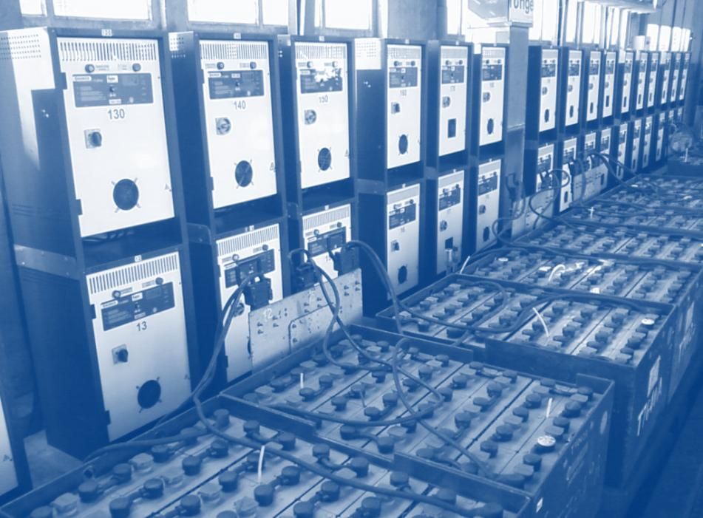 | AERATION ET ASSAINISSEMENT DES LOCAUX DE TRAVAIL  Vérification des locaux de charge d’accumulateurs

AERATION ET ASSAINISSEMENT DES LOCAUX DE TRAVAIL
Locaux de charge d’accumulateurs

Extraits du Code du Travail
RÉFÉRENTIELS
Guide INRS ED6120 - Avril 2018 : Charge des batteries d’accumulateurs au plomb
Norme NF EN 62485-3 - Janvier 2015 : Exigences de sécurité pour les batteries d’accumulateurs et les installations de batteries
Locaux concernés : locaux de charge de batteries de traction au plomb

AERATION ET ASSAINISSEMENT DES LOCAUX DE TRAVAIL
Locaux de charge d’accumulateurs

Localisation | Local batteries
Bâtiment | Bâtiment A
Date de Contrôle | 22/07/2026
Réf. de l'équipement | CHARGE-01
Ventilation permanente | Oui
Ventilation asservie aux chargeurs | Non
Débit variable | Non
Réglage du variateur | -
État visuel des installations | En bon état
Si autres | -
 | Calcul du débit nécessaire (chargeurs — guide INRS)
Débit recommandé par le guide INRS (m³/h) | 252
 | Calcul du débit (mesure sur les grilles)
 | Grille n°1
Largeur (cm) | 30
Longueur (cm) | 30
Diamètre (cm) | -
Débit mesuré à l'aide d'un cône (m³/h) | -
Valeur mesurée (m/s) | 3
Débit obtenu (m³/h) | 972
 | Grille n°2
Largeur (cm) | -
Longueur (cm) | -
Diamètre (cm) | -
Débit mesuré à l'aide d'un cône (m³/h) | -
Valeur mesurée (m/s) | -
Débit obtenu (m³/h) | -
 | Grille n°3
Largeur (cm) | -
Longueur (cm) | -
Diamètre (cm) | -
Débit mesuré à l'aide d'un cône (m³/h) | -
Valeur mesurée (m/s) | -
Débit obtenu (m³/h) | -
 | Grille n°4
Largeur (cm) | -
Longueur (cm) | -
Diamètre (cm) | -
Débit mesuré à l'aide d'un cône (m³/h) | -
Valeur mesurée (m/s) | -
Débit obtenu (m³/h) | -
 | Grille n°5
Largeur (cm) | -
Longueur (cm) | -
Diamètre (cm) | -
Débit mesuré à l'aide d'un cône (m³/h) | -
Valeur mesurée (m/s) | -
Débit obtenu (m³/h) | -
 | Grille n°6
Largeur (cm) | -
Longueur (cm) | -
Diamètre (cm) | -
Débit mesuré à l'aide d'un cône (m³/h) | -
Valeur mesurée (m/s) | -
Débit obtenu (m³/h) | -
 | Grille n°7
Largeur (cm) | -
Longueur (cm) | -
Diamètre (cm) | -
Débit mesuré à l'aide d'un cône (m³/h) | -
Valeur mesurée (m/s) | -
Débit obtenu (m³/h) | -
 | Grille n°8
Largeur (cm) | -
Longueur (cm) | -
Diamètre (cm) | -
Débit mesuré à l'aide d'un cône (m³/h) | -
Valeur mesurée (m/s) | -
Débit obtenu (m³/h) | -
 | Grille n°9
Largeur (cm) | -
Longueur (cm) | -
Diamètre (cm) | -
Débit mesuré à l'aide d'un cône (m³/h) | -
Valeur mesurée (m/s) | -
Débit obtenu (m³/h) | -
 | Grille n°10
Largeur (cm) | -
Longueur (cm) | -
Diamètre (cm) | -
Débit mesuré à l'aide d'un cône (m³/h) | -
Valeur mesurée (m/s) | -
Débit obtenu (m³/h) | -
 | Mesure du débit
Valeur de référence (m³/h, « / » si aucune) | /
Débit mesuré du local (m³/h) | 972
Avis par rapport aux valeurs de référence | Satisfaisant
Observation | RAS

AERATION ET ASSAINISSEMENT DES LOCAUX DE TRAVAIL
Installations avec captage localisé

Activité et réf. du local | Bain chromage
Bâtiment | Bâtiment A
Date de mesure | 22/07/2026
Réf. de l'équipement et/ou implantation | TTS-01
Type d'aspiration | Aspiration sous couvercle
Mode de mesure | Mesure dans le conduit
État visuel de l'aspiration | En bon état
 | Procédé
Famille | Chromage
Type | Dur
Constituants dangereux | Cr VI
Conditions d'utilisation | Continu
Niveau vitesse de captage (V1 à V4) | V3
 | Caractéristiques de la cuve
Type de ventilation | Extraction unilatérale
Type de cuve | Cuve avec dosseret ou appuyée contre un mur
Forme de cuve | Rectangulaire
a (coefficient — table INRS selon ventilation/cuve) | 0.5
b (coefficient — table INRS selon ventilation/cuve) | 0.2
n (coefficient — table INRS selon ventilation/cuve) | 1
Diamètre de la cuve (m) | -
Surface de la cuve (m²) | 2
Longueur de la cuve L (m) | 2
Largeur de la cuve W (m) | 1
Surface des ouvertures So (m²) | 0.6
 | Débits
Vitesse de captage V (m/s — table INRS selon procédé/aspiration) | 0.4
Débit calculé Qr ou Qc (m³/h) | 1253.59
Débit Qr/10 ou Qc/10 (m³/h) | 125.36
Débit So × V (m³/h) | 864
Débit minimum préconisé INRS (m³/h) | 864
Débit mesuré (m³/h) | 3000
Débit de référence (m³/h, « / » si aucune) | /
Avis par rapport aux valeurs de référence | Satisfaisant
Observation | RAS
 | Mesure dans les fentes
Nb de fentes | -
Longueur de la fente (m) | -
Largeur de la fente (m) | -
Surface totale d'aspiration (m²) | -
Vitesse (m/s) | -
Débit mesuré (m³/h) | -
Débit de référence (m³/h, « / » si aucune) | -
Avis par rapport à la valeur de référence | Impossible de se prononcer
 | Mesure dans le conduit
Gaine | G1
Température dans le conduit (°C) | 20
Pression statique dans le conduit (Pa) | 0
Masse volumique dans les conditions réelles (kg/m³) | 1.205

